**FACULDADE DE TECNOLOGIA DE SOROCABA**

Análise e Desenvolvimento de Sistemas

EDSON ISAAC JOSÉ FRANCISCO - 0030482021020

**A REPRESENTATIVDADE LGBT NOS VIDEOGAMES**

Quando esse “start” foi pressionado?

Prof.º Denilce de Almeida

Disciplina: Programação para WEB

Sorocaba – SP

2022

Sumário

Introdução 2

Década de 80 3

Década de 90 4

Década de 2000 5

Década de 2010 6

Menção Honrosa 7

Conclusão 8

Referências 9

# Introdução

Hoje em dia podemos nos orgulhar com uma vasta biblioteca de jogos que possuem histórias, personagens e elementos que abordam essa temática de uma maneira tão rica e respeitosa, como **Life is Strange**, **The Last Of Us Part II** e até mesmo em franquias mais clássicas como **Super Mario**. Apesar dessa conquista ter sido desbloqueada, nem sempre estivemos nessa fase.

No início da década de 80 os poucos e discretos personagens membros da comunidade LGBT raramente eram mostrados em um contexto real ou que não fosse estereotipado, normalmente sendo objeto de ridículo ou piadas, ocupando papeis secundários e sem importância ou de vilões. Entretanto, mesmo em meio a toda essa precariedade surgiram os jogos que seriam os percussores das grandes histórias atuais, que representariam toda uma geração de um grupo marginalizado e que seriam responsáveis por pavimentar a estrada para o futuro que hoje temos.

Diante dessa perspectiva, é importante analisarmos os passos que foram dados ao longo das últimas décadas e descobrirmos como os jogos foram se transformando, lutando e abrindo espaço para o desapego da caricatura até chegarem no estado de normalização da representatividade LGBT em que os encontramos atualmente.

# Década de 80

Os primeiros personagens LGBTs nos games surgiram durante a década de 1980 e, na maioria dos casos, eram retratados sem importância, funcionando como alívio cômico com personagens caricatos. Quando eram retratados de modo mais sério, geralmente assumiam papeis devilões.

* **Moonmist** – 1986.

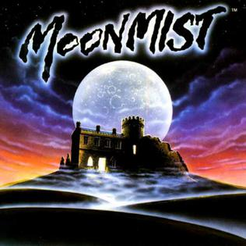Em 1986, a Infocom lançou o Moonmist, um mistério de aventura de texto com várias possíveis tramas aleatoriamente selecionadas. Em uma dessas tramas, o criminoso é uma artista feminina que está com ciúmes porque sua namorada é casada com um homem. Esta é a primeira aparição de um personagem homossexual em um videogame.

* **Super Mario Bros. 2** – 1988.

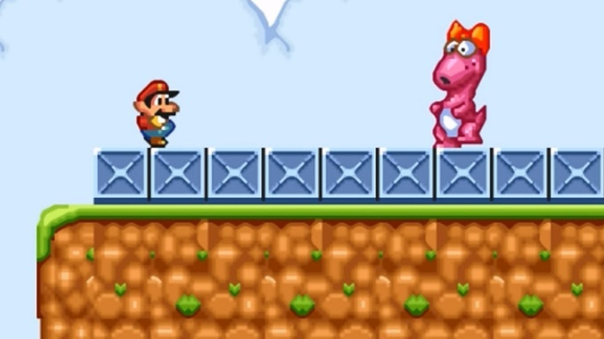Birdo é referida como "um homem que acredita que é uma mulher" e preferencialmente seria chamada de "Birdetta", tornando-se a primeira personagem transgênero da Nintendo.

* **Final Fight** – 1889.

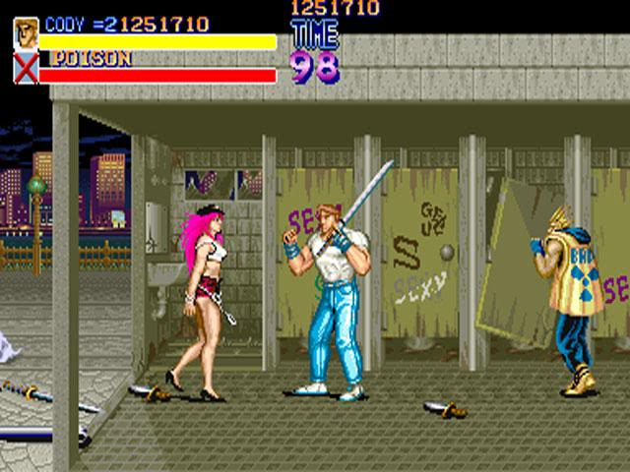Poison, dependendo da região onde o jogo foi lançado, é uma mulher trans pré-operatória ou pós-operatória.

# Década de 90

Começaram a surgir mais tramas envolvendo personagens gays, lésbicas e em alguns casos até mesmo trans, apesar de serem raros. Mas ainda se tinha o problema de como os personagens eram representados, na maioria dos casos se tinha a impressão deles estarem lá apenas por uma obrigação, pois normalmente a sua orientação sexual era a única e principal característica de sua personalidade.

* 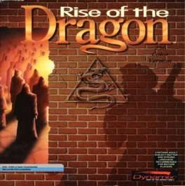**Rise of the Dragon** – 1990.

O jogo de aventura de Sierra Online, Rise of the Dragon, apresenta um estabelecimento chamado "Pleasure Dome", que atende a clientes gay, entre outras coisas. Um dos seus clientes é uma mulher que se apresenta como um homem que se apresenta como uma mulher.

* 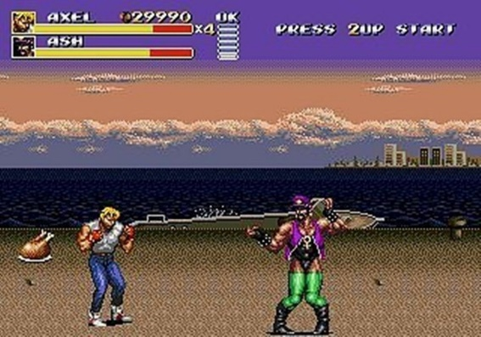**Streets of Rage 3** – 1994.

O chefe gay masculino chamado Ash, retratado com "roupas apertadas e movimentos afeminados". Ele foi censurado em algumas versões do jogo.

* **SaGa Frontier** – 1997.

Asellus foi infundida com sangue místico que a fez ter atração por outras mulheres.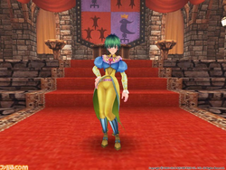

# Década de 2000

Um novo século se aproxima, junto de novas ideias e mais representatividade. Se na década anterior tivemos um bom números de jogos, então é aqui que começamos a explodir esse número, dezena de novos jogos, um mais importante que o outro, ampliando a cultura de respeito e igualdade.

* **Final Fantasy IX** – 2000.

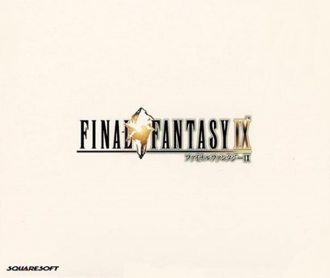Final Fantasy IX apresenta um personagem jogável chamado Quina Quen, que pertence a uma raça sem gênero chamada Qu. Referido pelo pronome ela/ele por toda parte, a aparência bizarra do Qu é uma pequena pista sobre qualquer orientação pretendida.

* **Assassin's Creed** – 2007.

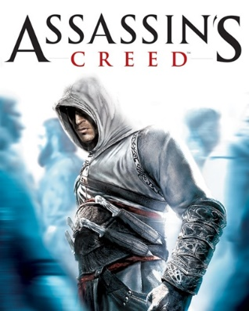Abu'l Nuquod, um dos alvos de assassinato, está fortemente implícito em ser gay. Ele acredita que as pessoas o odeiam porque ele é "diferente", é mostrado acariciando a bochecha de um dos seus guardas do sexo masculino durante sua tirada irritada e afirma que ele não pode servir a causa de um Deus que o chama de abominação.

* **League of Legends** – 2009.

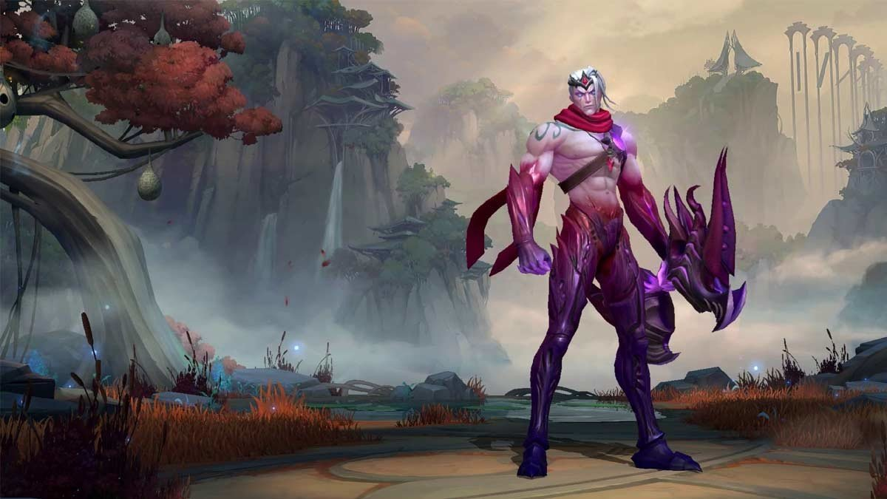Um dos antigos darkin, Varus era um assassino mortal que amava atormentar seus inimigos, levando-os quase à insanidade antes de disparar a flecha mortal.

# Década de 2010

Na última década vivenciamos os videogames se tornando a mídia mais rentável do mercado, alcançando um público de todos os tipos e origens, as pessoas jogam e se sentem representadas dentro dos jogos. Ainda existem alguns poucos mal exemplos, mas graças a forma cada vez mais democrática de criar jogos (indies, por exemplo) e de se expressar, cada vez mais a toxidade e intolerância é varrida desse tabuleiro, deixando espaço para as peças de igualdade.

* **Dragon Age: Inquisition** – 2014.

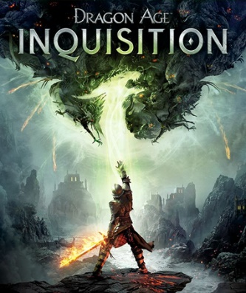RPG em que diversos personagens e NPCs são membros da comunidade LGBT.

* **Life Is Strange** – 2015.

É Possível Max Caulfield (a protagonista) e sua melhor amiga Chloe Price se relacionarem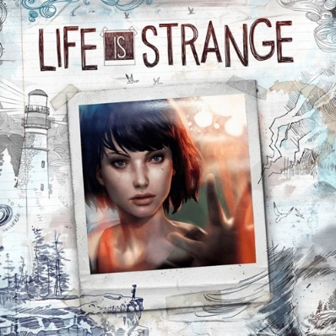.

* **Overwatch** – 2016.

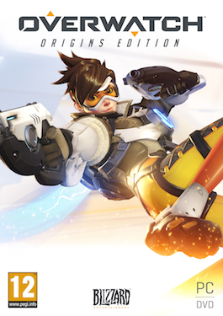Blizzard afirmou que vários dos personagens heróis de Overwatch são membros da comunidade LGBT, mas não especificaram quais.

# Menção Honrosa

Gayblade (1992) foi o primeiro RPG com o foco na comunidade LGBT, nessa época os jogos de computadores quando tinham algum personagem gay ou lésbica, os papeis eram sempre menores e isso mostra como a comunidade era marginalizada nesse cenário, como se eles apenas fossem lembrados por último.

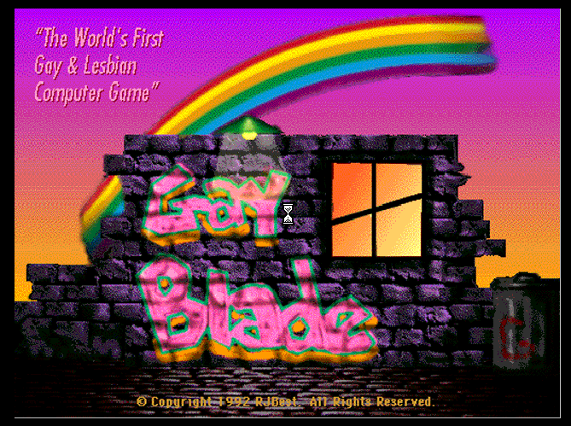

O jogo foi desenvolvido por Ryan Best, não chegou a ser um sucesso comercial e muitas pessoas nem chegaram a conhecer, mas para aqueles que tiveram contanto com o RPG, o jogo serviu como uma válvula de escape. No final da década de 80 nos Estados Unidos houve um surto de AIDS e os membros da comunidade LGBT foram acusados como responsáveis pelos conservadores, muitas pessoas inocentes morreram apenas por serem o que eram.

Nessa época Ryan começou a desenvolver o jogo como uma espécie de parodia do gênero RPG, com o objetivo de se abster dos problemas sociais que enfrentava nesse período, a aventura contava com pastores, políticos e outras caricaturas como vilões da história.

Depois do jogo ser lançado, Ryan recebeu vários e-mails de pessoas agradecendo, dizendo que jogaram e que isso ajudou a passar por aquele momento difícil em que eles se encontravam.

# Conclusão

Obviamente existe uma hesitação por parte dos desenvolvedores em incluir personagens LGBT em seus jogos, devido ao potencial de toxicidade por parte de seus jogadores. Mas enquanto as empresas de videogames e roteiristas continuarem a evitar tornar essa representação explícita, o ciclo de erros apenas continuará se repetindo.

Apesar dessa dificuldade ainda existente, foram apresentados alguns dos grandes jogos que surgiram e fizeram sua diferença, deixando uma marca no mercado e naqueles com que tiveram algum tipo de contato, a cada novo jogo que aborda esse assunto, facilita para que um próximo venha a surgir.

Representatividade é um assunto de extrema importância, ainda mais quando se trata de videogames, que por sua vez tem o proposito de imergir o jogador dentro de suas histórias, apresentar novos mundos e possibilidades, mas como seria possível toda essa imersão se o próprio jogador não se vê dentro daquela realidade apresentada?

# Referências

LIAO, Débora. **O “BOTÃO GAY” NOS JOGOS: REPRESENTAÇÃO LGBT NOS VIDEOGAMES É CONSTANTEMENTE ESCONDIDA – E NÃO DEVERIA SER**. [*S. l.*], 3 ago. 2021. Disponível em: https://www.garotasgeeks.com/o-botao-gay-nos-jogos-representacao-lgbt-nos-videogames-e-constantemente-escondida-e-nao-deveria-ser/. Acesso em: 8 mar. 2022.

Lista de jogos de videogame com personagens LGBT. [*S. l.*], 25 ago. 2017. Disponível em: https://pt.wikipedia.org/wiki/Lista_de_jogos_de_videogame_com_personagens_LGBT. Acesso em: 8 mar. 2022.

MILLER, Victor. **Da caricatura à normalização: conheça a história dos LGBTs nos games**. [*S. l.*], 4 abr. 2020. Disponível em: https://gay.blog.br/gay/da-caricatura-estereotipada-a-normalizacao-conheca-a-historia-dos-lgbts-nos-games/. Acesso em: 8 mar. 2022.

Temas LGBT em videogames. [*S. l.*], 4 abr. 2019. Disponível em: https://pt.wikipedia.org/wiki/Temas_LGBT_em_videogames. Acesso em: 8 mar. 2022.